Что нужно знать о телефонных мошенниках
- 19.07.2017
- Прокуратура разъясняет, Разъяснения прокурора
- Просмотров: 114
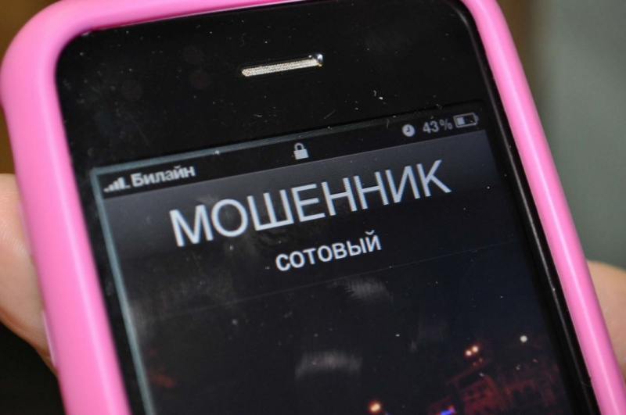
Несмотря на предупреждения правоохранительных органов и частые сообщения в СМИ о фактах телефонного мошенничества, жители Камчатского края, независимо от возраста и социального положения, продолжают попадаться на уловки телефонных аферистов.
Мошенники умело используют всю доступную информацию и технологии, разбираются в психологии людей, вынуждая жертву раскрывать всю информацию о себе, либо совершать те или иные действия, используют человеческие слабости (стяжательство, алчность) и чувства (сострадание, обеспокоенность за близких, жалость) в своих корыстных интересах.
Но противостоять мошенникам можно. Для этого необходимо быть внимательными, проявлять здравомыслие и бдительностью.
Основные известные схемы телефонного мошенничества:
- Случай с родственником.
Мошенник представляется родственником (знакомым) и взволнованным голосом по телефону сообщает, что задержан сотрудниками полиции за совершение преступления (совершил ДТП, хранил оружие или наркотики, нанёс тяжкие телесные повреждения). Далее в разговор вступает якобы сотрудник полиции. Он уверенным тоном сообщает, что уже не раз «помогал» людям таким образом. Но если раньше деньги привозили непосредственно ему, то сейчас деньги необходимо привезти в определенное место или передать какому-либо человеку. Цена решения вопроса составляет определённую сумму.
Так, пожилая жительница г. Петропавловска-Камчатского сообщила в полицию о том, что ей позвонил молодой человек, который представился ее внуком, и сообщил, что попал в ДТП. Для освобождения от уголовной ответственности необходимо передать сотрудникам полиции деньги. Затем трубку взял «сотрудник полиции», который, уточнив адрес места жительства женщины, сообщил, что в ближайшее время прибудет для получения денежных средств. Через некоторое время пенсионерка передала злоумышленникам требуемую сумму, и только впоследствии узнала, что с ее внуком ничего не произошло.
- Розыгрыш призов (это могут быть телефон, ноутбук, автомобиль и др.).
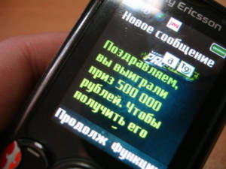На телефон абонента сотовой связи приходит, как правило, в ночное время sms-сообщение, из которого следует, что в результате проведенной лотереи он выиграл автомобиль. Для уточнения всех деталей потенциальной жертве предлагается посетить определенный сайт и ознакомиться с условиями акции, либо позвонить по одному из указанных телефонных номеров.
Во время разговора по телефону мошенники сообщают о том, что для выполнения необходимых формальностей (уплаты госпошлины, оформления необходимых документов, оплаты комиссии за перевода) счастливому обладателю новенького автомобиля необходимо перечислить на счет некоторую сумму. Затем предлагается набрать определенную комбинацию цифр и символов, якобы для проверки поступления денег на счет и получения «кода регистрации». Как только жертва завершает указанные манипуляции, счет обнуляется, а мошенники исчезают в неизвестном направлении.
Если вы узнали о проведении лотереи только тогда, когда «выиграли» автомобиль, если вы не заполняли заявку на участие в ней либо каким-либо другим способом не подтверждали свое участие в розыгрыше, то, вероятнее всего, вас пытаются обмануть. Будьте осторожны!
- SMS-просьба.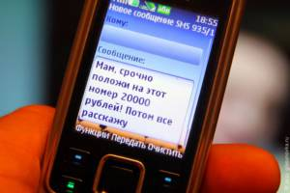
Абонент получает на мобильный телефон сообщение: «У меня проблемы, позвони по такому-то номеру, если номер не доступен, положи на него определенную сумму и перезвони». Человек пополняет счёт и перезванивает, телефон по-прежнему не доступен, а деньги вернуть уже невозможно.
- Телефонный заказ от первых руководителей правоохранительных и государственных органов власти.
На телефон абонента (предпринимателя, руководителя объекта общественного питания, торгового центра либо их сотрудникам и др.) поступает звонок от человека, который представляется одним из руководителей правоохранительных органов (прокуратуры, следственного комитета, налоговой инспекции и т.п.) и просит пополнить счет его телефона, дополнительно к этому абонент просит, например, забронировать столик в ресторане и сообщает, что по приезду на объект рассчитается. Не дождавшись приезда якобы должностного лица, руководствуясь уважением и доверием к руководителю правоохранительных или контролирующих органов, потерпевший переводит через терминал банка, либо через иные финансовые серверы денежные средства по указанному номеру.
Так, УМВД России по г. Петропавловску-Камчатскому проводит проверку по заявлению водителя городского такси «Максим», который по просьбе якобы «руководства ГИБДД» оплатил в долг услуги сотовой связи в размере 5 000 рублей.
- Платный код.
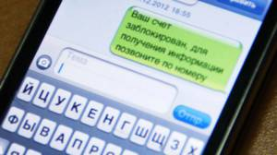Вам поступает звонок, якобы от сотрудника службы технической поддержки оператора мобильной связи, с предложением подключить новую эксклюзивную услугу или для перерегистрации во избежание отключения связи из-за технического сбоя, или для улучшения качества связи. Для этого Вам предлагают под диктовку набрать код, который на самом деле является комбинацией для осуществления мобильного перевода денежных средств с Вашего счета абонента на счет злоумышленников. После выполнения этой операции с Вашей карты в пользу мошенников списывается определенная сумма, а телефон, с которого Вам позвонили, уже «вне зоны действия сети».
- Штрафные санкции оператора.
Злоумышленник представляется сотрудником службы технической поддержки оператора мобильной связи и сообщает, что абонент сменил тарифный план, не оповестив оператора (также могут быть варианты: не внес своевременную оплату, воспользовался услугами роуминга без предупреждения) и, соответственно, ему необходимо оплатить штраф в определенном размере, купив карты экспресс-оплаты и сообщив их коды.
- Ошибочный перевод средств.
Абоненту приходит SMS-сообщение о поступлении средств на его счет, переведенных с помощью услуги «Мобильный перевод». Сразу после этого поступает звонок и мужчина (или женщина) сообщает, что ошибочно перевел деньги на его счет, при этом просит вернуть их обратно тем же «Мобильным переводом». В действительности деньги не поступают на телефон, а человек переводит свои собственные средства. Если позвонить по указанному номеру, он может быть вне зоны доступа. Кроме того, существуют такие номера, при осуществлении вызова на которые с телефона снимаются все средства.
- Предложение получить доступ к SMS – переписке и звонкам абонента.
Учитывая склонность некоторых граждан «пошпионить» за близкими и знакомыми, злоумышленники используют следующую схему, используя сеть Интернет. Пользователю предлагается изучить содержание SMS сообщений и список входящих и исходящих звонков интересующего абонента. Для этого необходимо отправить сообщение стоимостью от 10 до 30 рублей на указанный короткий номер и вписать в предлагаемую форму номер телефона абонента.
После того, как пользователь отправляет SMS, с его счета списывается сумма гораздо больше той, что была указана мошенниками – до 500 рублей, а интересующая информация впоследствии так и не поступает. Поскольку большинство пострадавших в этом случае не обращаются в полицию (в связи с незначительностью ущерба), мошенники остаются безнаказанными и продолжают обманывать граждан.
Предложение о предоставлении данной услуги является мошенничеством, так как она может оказываться исключительно операторами сотовой связи и в установленном законом порядке!
- Продажа имущества на интернет-сайтах.
При звонке на телефон, размещенный на Интернет сайтах объявлений (Авито, ФарПост, Дром и других) правонарушитель просит пополнить счет его телефона, либо сообщить данные и номер карты потерпевшего для перевода денежных средств в качестве задатка за товар. После сообщения данных карты происходит списание денежных средств.
Приведенный перечень мошеннических схем не ограничивается приведенными примерами. Преступники находят все новые и новые схемы и способы для достижения своих преступных замыслов.
Как уберечься от телефонных мошенничеств?
Чтобы не стать жертвой злоумышленников, необходимо соблюдать простые правила безопасного поведения и обязательно довести их до сведения родных и близких:
— не следует доверять звонкам и сообщениям, о том, что родственник или знакомый попал в аварию, задержан сотрудниками полиции за совершение преступления, особенно, если за этим следует просьба о перечислении денежных средств. Обычный звонок близкому человеку, о котором идет речь, позволяет развеять сомнения и понять, что это мошенники пытаются завладеть вашими средствами или имуществом. Не отдавайте деньги в любом таком случае, поскольку вы сами можете стать преступником, давая взятку действительным сотрудникам правоохранительных органов;
— не следует отвечать на звонки или SMS-сообщения с неизвестных номеров с просьбой положить на счет деньги;
— нельзя сообщать по телефону кому бы то ни было сведения личного характера.
Ответственность за телефонное мошенничество.
Если телефонные мошенники все же сумели завладеть вашими деньгами, то вопрос о привлечении их к уголовной ответственности будет решаться по нормам статьи 159 Уголовного кодекса РФ (мошенничество). При этом сумма материального ущерба должна составить свыше 2500 рублей. Если же сумма ущерба составит 2500 рублей и ниже, то ответственность наступает по ст. 7.27 Кодекса Российской Федерации об административных правонарушениях «Мелкое хищение».
За мошенничество, совершенное при помощи телефонных звонков и SMS- рассылок, также возможно привлечь мошенников к ответственности. Своевременное обращение в правоохранительные органы может помочь другим людям не попасться на незаконные уловки телефонных мошенников.
По сообщениям и заявлениям граждан о преступлениях указанной категории, поступившим в органы полиции, проводятся проверки в порядке ст. ст. 144, 145 Уголовно-процессуального кодекса РФ. Законность принятых процессуальных решений в обязательном порядке проверяется органами прокуратуры.

